2025-11-21新增市电油机配置映射关系前端配置功能
功能原型如下：
在站点基础信息编辑页面的市电油机配置一栏右侧，补充一个配置按钮，点击弹窗可配置综资字段值与V版本动环市电油机配置枚举值的映射关系。
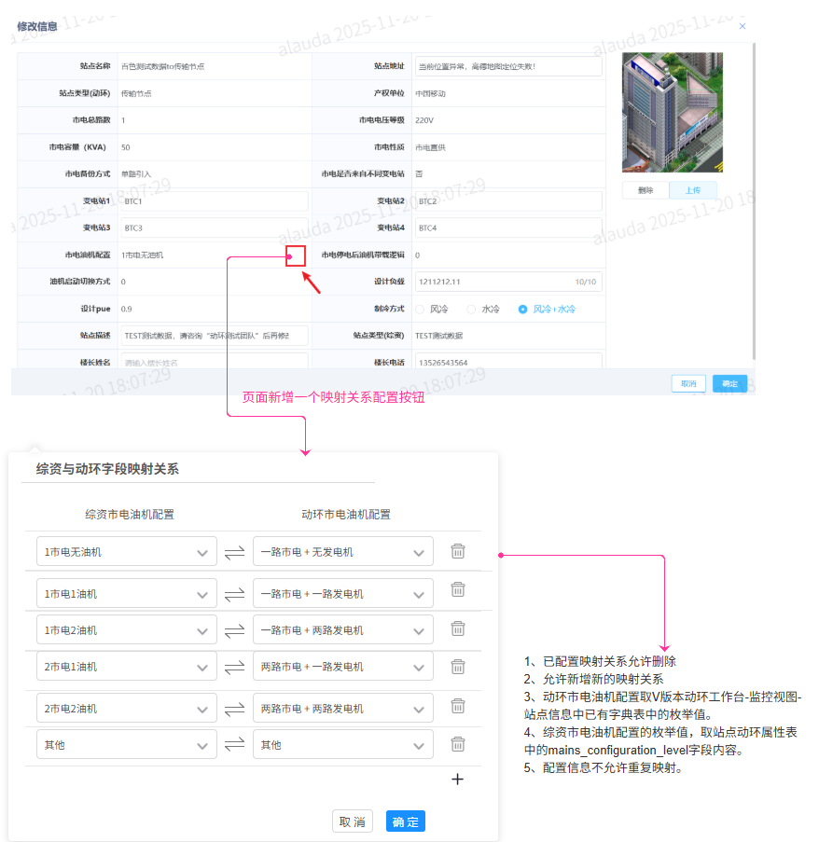
1、已配置映射关系允许删除
2、允许新增新的映射关系
3、动环市电油机配置取V版本动环工作台-监控视图-站点信息中已有字典表中的枚举值。
4、综资市电油机配置的枚举值，取站点动环属性表中的mains_configuration_level字段内容。
5、配置信息不允许重复映射。
6、映射关系配置不允许新增空映射。

问题：
- 一个站点配置项有无限制
- 支持一对多？
- 综资匹配过来后，由综资的控制（展示动环的，然后就知道对应关系？）

